Профилактика безнадзорности и правонарушений среди несовершеннолетних

Әңгіме барысында басты тақырып – оқушылардың жазғы уақыттағы бос уақытының тиімді ұйымдастырылуы, қараусыз қалу мен кәмелетке толмағандар арасындағы құқықбұзушылықтардың алдын алу мәселелері болды.

🔸 Ерекше назар кәмелетке толмағандардың ересектердің еріп жүруінсіз түнгі уақытта қоғамдық орындарда жүру мәселесіне аударылды.

🔍 Мұндай жағдайларды анықтау мақсатында күн сайын рейдтік іс-шаралар жүргізіліп отырады, олардың нәтижесі бойынша ата-аналар әкімшілік жауапкершілікке тартылады.

🛡 Сонымен қатар, қоғамдық орындарда өзін қауіпсіз ұстау ережелері, құқықбұзушылықтар үшін жауапкершілік және қоғамдық тәртіпті бұзудың салдары туралы айтылды.

💬 Әңгіме сенімді әрі сындарлы атмосферада өтті, балалар өздерін толғандырған сұрақтарға жауап алды.

☝️ Мұндай кездесулер жасөспірімдердің құқықтық сана-сезімін қалыптастыру және өз мінез-құлқына жауапкершілікпен қарауын үйрету үшін аса маңызды.

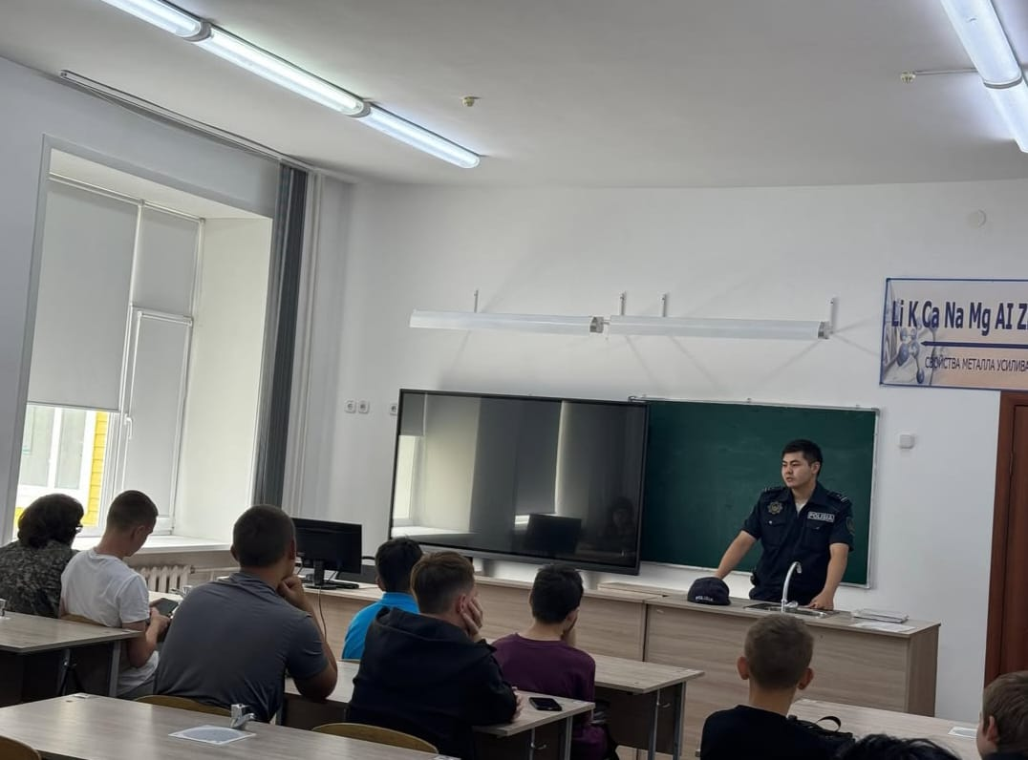Основной темой разговора стала важность контроля за летней занятостью учащихся, профилактики безнадзорности и правонарушений среди несовершеннолетних.

Особое внимание было уделено вопросу нахождения несовершеннолетних в общественных местах в ночное время без сопровождения взрослых.

Отмечено, что ежедневно проводятся рейдовые мероприятия по выявлению таких случаев, по итогам которых родители привлекаются к административной ответственности.

Также были рассмотрены правила безопасного поведения в общественных местах, ответственность за правонарушения и возможные последствия нарушения общественного порядка.Беседа прошла в доверительной и конструктивной атмосфере, ребята получили ответы на волнующие их вопросы.

☝️ Такие встречи важны для формирования у подростков правосознания и ответственного отношения к своему поведению.